# 修改：

自動顯示原值,訪談日期、借款人戶號不可修改

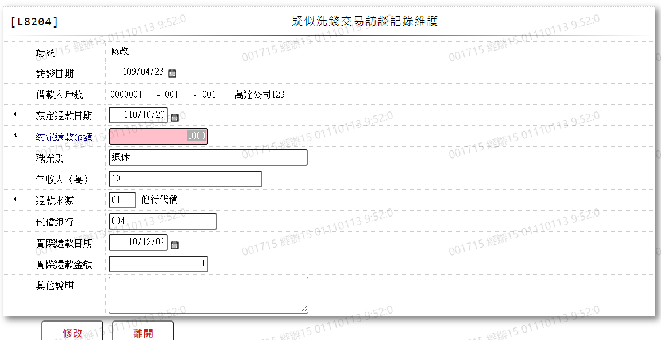

* 1. 預定還款日期

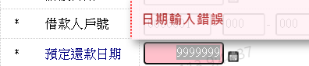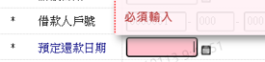

* 1. 約定還款金額

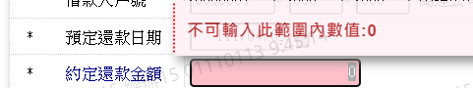

* 1. 職業別



* 1. 年收入



* 1. 還款來源

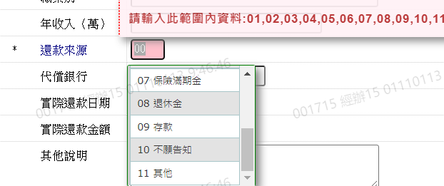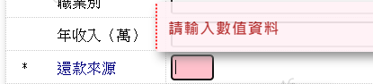

* 1. 代償銀行

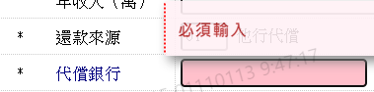

* 1. 實際還款日期

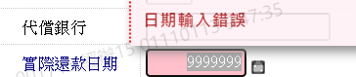

* 1. 實際還款金額



* 1. 其他說明

